Среда 29.04
Тема: Наше государство – Российская Федерация. Государственные символы России.
Безнең дәүләт - Россия Федерациясе. Россиянең дәүләт символлары.

1. Что такое геральдика?
Тема нашего сегодняшнего урока – государственные символы России. Мы поговорим о трех главных символах нашей страны – это герб, флаг и гимн.
Почему так важно знать государственные знаки? Почему важно ориентироваться в том, по какой причине именно эти символы стали государственными? Эти вопросы мы постараемся сегодня осветить.
Давайте начнем с того, что наука, которая изучает символы – это геральдика. В свою очередь, один из подразделов геральдики изучает гербы. Наше государство, безусловно, как и другие страны имеет свои знаки отличия.
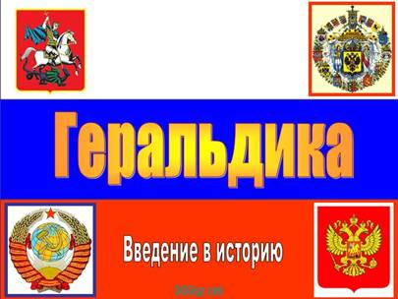
Рис. 1. Геральдика (Источник)
2. Государственный герб России
Государственный герб – один из таких знаков. Он не просто олицетворяет государство. Герб – это эмблема государства, она отображает главные черты своей нации, своего народа, страны. Наш государственный герб – это достаточно молодой, с одной стороны, и, с другой стороны, достаточно древний символ. Потому что двуглавый орел, который ныне является гербом Российской Федерации, - это символ, который пришел к нам из глубины веков, и в разное время трактовался (символизировал что-то) по-разному. Вы наверняка помните герб Российской Федерации. Он представляет собой щит алого цвета, в центре которого помещен двуглавый орел с тремя коронами, одна из которых является самой большой и находится посередине. В центре орла помещен Георгий Победоносец, поражающий Дракона. Это, пожалуй, удачное сочетание всех символов, использующихся еще князьями Московскими в глубокой древности: всадник, поражающий дракона копьем, и двуглавый орел.
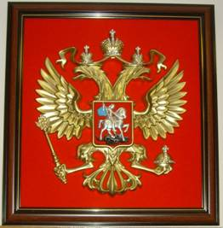
Рис. 2. Герб Российской Федерации (Источник)
К слову, эти символы присутствуют на многих королевских гербах Европы и в наше время.
Нынешний государственный герб (который сейчас является государственным символом) стал таковым после образования Российской Федерации, то есть ему чуть более 20 лет. До этого с 1917 года герб РСФСР (Российская Советская Федеративная Социалистическая Республика) и герб СССР, как вы помните из курса истории, имел вид земного шара, опоясанного колосьями, с надписью «Пролетарии всех стран объединяйтесь» на разных языках. До этого был двуглавый орел, но выглядел он немного иначе.
Но как вы видите, каким бы не был государственный строй, каким бы не было само государство, герб всегда присутствует. Потому что символ принадлежности к какой-либо стране, к какому-либо государству, по сути, олицетворяет его сущность.
Мы говорим: «Мы огромная страна, занимаем практически весь континент Евразия, смотрим на Запад и на Восток, мы - великая держава». На нашем гербе присутствуют короны, хотя сейчас их интерпретация (трактование) несколько изменилась. Сейчас три короны символизируют три ветви власти (законодательную, исполнительную и судебную). Но глядя на символ государства, ты понимаешь, что это твоя Родина. Тебе не нужно никакой дополнительной информации и лишних слов, ты просто понимаешь, что это Россия.
Исторически герб не представляет собой единичного символа, который бы представлял государство. Так, в дореволюционной России, помимо герба, еще был государственный щит, меч, флаг Российской Империи.
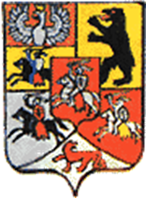
Рис. 3. Щит княжеств и областей белорусских и литовских (Источник)
Если говорить о «допетровской Руси» (до Петра І), при царе Иване ІІІ устанавливались государственные символы во многих областях. Так была утверждена шапка Мономаха (как корона Государя Московского и всея Руси), скипетр, держава, государственная (государева) бармица (обрамление плечей на царском наряде расшитое золотом и украшенное драгоценными камнями).
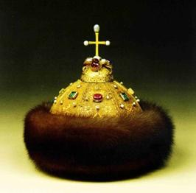
Рис. 4. Шапка Мономаха (Источник)
3. Государственный флаг России
В современной России герб – это не единичное понятие государственных символов. Помимо него, существует флаг Российской Федерации, состоящий из трех полос: белой, красной и синей.
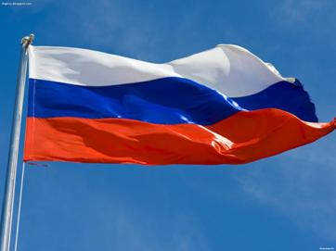
Рис. 5. Флаг России (Источник)
Нынешний флаг нашей страны возник после распада Советского Союза. Исторически считается, что первым полотнище-триколор принял Петр І. Существует легенда, что он просто позаимствовал флаг Голландии (которую так любил) и поменял местами полосы.
Наш триколор – это самый массовый символ России. Когда вы видите спортсменов или официальные делегации и видите наш флаг, у вас сразу возникает ассоциация с Родиной. Именно поэтому нужны такие символы, ведь это как знаки-ориентиры.
В символах самих по себе много внутреннего боевого ритма. Изначально флаги имели абсолютно практичную цель – они означали часть воинских порядков (какое-то конкретное военное подразделение). По ним (флагам, стягам, хоругвям – разновидности названий) определяли в бою находится некое воинское подразделение, или оно перестало существовать. Сейчас флаг имеет другое значение, но в любом случае, флаг любой страны – это гордость.
4. Гимн Российской Федерации
Еще один символ Российской Федерации – это государственный гимн, то есть песня, посвященная нашей стране. Вы слышали и знаете его наизусть, поэтому понимаете, что наш гимн несет особый позитивный эмоциональный заряд. Ведь такая песня должна вызывать особые чувства, особые переживания, которые должны возникать у каждого россиянина, слышащего главную песню своей страны.
Очень интересной была судьба гимнов в дореволюционной России и Советском Союзе. Нынешний же гимн РФ – это тоже торжественная песня, которая прошла свое становление. Изначально это была просто музыка советского гимна (написанная Александром Васильевичем Александровым) без слов, потом на нее положил слова поэт Сергей Владимирович Михалков (отец известного современного режиссера Никиты Михалкова), который был автором текста и советского гимна. Таким образом, вы понимаете, что у привычных для нас вещей часто бывает очень интересная история.
Так или иначе, государственный символы – это то, что помогает определить такие, может быть, патетичные и пафосные понятия как Родина, патриотизм, ответственность за свою страну. На самом деле это совсем не образные понятия. Ведь когда вы как болельщик сборной России по футболу на стадионе встаете под звуки государственного гимна и поете его с командой, вы чувствуете единение не только болельщиков, но и единение со всей страной, ведь миллионы людей смотрят эти соревнования по телевизору и испытывают точно такие же чувства, слушая эту песню.
Итак, сегодня мы познакомились с историей, становление и значением государственной символики России – это герб, флаг и гимн. Надеемся, что гимн вы точно знаете, на флаге никогда не будете путать порядок цветов, а герб узнаете среди гербов других стран. На следующем же уроке мы поговорим с вами о том, кто такой «гражданин», что такое «гражданская ответственность» перед самим собой, обществом и Родиной.
5. Как менялся герб
В ходе урока мы сказали, что государственный герб Российской Федерации, Советской России, царской России и т.д. неоднократно менялся, то есть менялись способы его отображения (форма, стилистика и т.д.). Безусловно, это связано с интересными историческими событиями.
Например, в декабре 1825 года на Сенатской площади произошло «декабристское восстание». Этот материал вы будете изучать позже в 8-м классе, но может, уже сейчас вы что-то слышали о декабристах. Это восстание было вызвано, с одной стороны, недовольством народа, и, с другой стороны, желанием высшей государственной элиты (офицеров высшего и среднего звена), которая была очень образована, изменить государственной устройство России, отказавшись от самодержавия. У них даже был свой проект Конституции России (главного закона страны). Но восстание было плохо организовано, поэтому провалилось. Власть жестоко расправилась с мятежниками: 5 человек было казнено (что на тот момент уже было дикостью для России). К тому же восстание произошло на стыке окончания правления Александра І, который скончался, и перед коронацией Николая І. Обычно в такие моменты объявляли амнистию для осужденных (то есть их освобождали), но декабристов никто не пожалел.
И хотя если власть и не скорбила, то и особо не выказывала радости из-за этих событий, которые произошли как раз на стыке двух больших периодов правления царей в нашей стране. Поэтому в государственные знаки были внесены незначительные, но весьма символичные изменения. Так, на монетах был отпечатан герб с несколько измененной формой: крылья царского орла, (как и на современном варианте герба Российской Федерации) обычно расправленные, были опущены вниз.
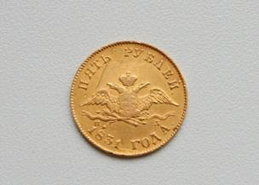
Рис. 6. Изменение герба на монете (Источник)
Такая поза орла символизировала скорбь государства по поводу событий, произошедших в декабре 1825 года. Позднее крылья снова были расправлены. Но такое временное изменение свидетельствует о том, как иногда власть и государство реагирует на события в стране
6. Иные символы России
Помимо указанных в ходе основного урока символов Российского государства – гимн, флаг, герб, существуют и иныесимволы нашей страны. Эти символы мы соотносим с президентом – главой нашего государства. И в данном случае речь идет о президентском штандарте – это специальный флаг, специальное знамя, которое хранится в Кремле в президентском кабинете. Он стандартного государственного флага штандарт отличается наличием на привычном для нас триколорном полотнище герба России золотого цвета, и само знамя окаймлено золотой бахромой.
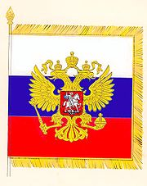
Рис. 7. Президентский штандарт (Источник)
На древке (рукоятке) штандарта крепится специальная серебряная пластина, на которой выгравировано имя президента и сроки его полномочий. То есть этот флаг символизирует место пребывания президента (где он находится в данный момент)
Вторым символом президента является президентский знак. Это масштабированная (увеличенная в размерах) копия ордена «За заслуги перед Отечеством» І степени. Этот знак крепится на специальную цепь.
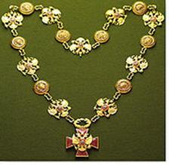
Рис. 8. Знак Президента Российской Федерации (Источник)
Похожий знак был и в Российской Империи - орден «Андрея Первозванного», который вручался каждому монарху. Изначально это была исключительно боевая награда, но позже она стала символом каждого главы государства. Точно так же и сейчас высший государственный орден, выполненный в виде необычной цепи, является символом президента.
Третий символ – это специальный экземпляр Российской Конституции, выполненной в твердом красивом переплете из хорошей кожи. Именно на ней президент приносит присягу на своей инаугурации – то есть при вступлении в должность президента Российской Федерации.
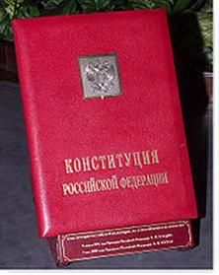
Рис. 9. Особая Конституция РФ (Источник)
Существуют и иные символы нашего государства, которых достаточно много, и перечислять их все бессмысленно. Вы должны понять, что геральдика – тонкая и сложная наука. Ведь каждый символ имеет под собой серьезную историческую основу. Эти символы должны показать, что мы особенная цивилизация, у нас есть, чем гордиться, мы самостоятельно прошли колоссальный исторический путь, и этот исторический путь мы можем высказать даже в отвлеченных знаках.

1.Прочитать параграф.
2.Записать в тетради основные понятия.

Домашн. Задание.
- Прочитать параграф.
- Выучить основные понятия.

